МИНИСТЕРСТВО ЦИФРОВОГО РАЗВИТИЯ, СВЯЗИ И МАССОВЫХ КОММУНИКАЦИЙ РОССИЙСКОЙ ФЕДЕРАЦИИ

ФЕДЕРАЛЬНОЕ ГОСУДАРСТВЕННОЕ ОБРАЗОВАТЕЛЬНОЕ
БЮДЖЕТНОЕ УЧРЕЖДЕНИЕ ВЫСШЕГО ОБРАЗОВАНИЯ
«САНКТ-ПЕТЕРБУРГСКИЙ ГОСУДАРСТВЕННЫЙ УНИВЕРСИТЕТ ТЕЛЕКОММУНИКАЦИЙ ИМ. ПРОФ. М. А. БОНЧ-БРУЕВИЧА»

Кафедра Информационных управляющих систем (ИУС).
Дисциплина: Современные технологии проектирования информационных систем.

ЛАБОРАТОРНАЯ РАБОТА №6
«Использование запроса типа DESRIBE»

Выполнил:
Студент группы ИСТ-232м
Сергеев Н.А.
Студ. Билет: 2299214
Принял:
к.т.н, доцент кафедры. ИУС
Губин А.Н.
Подпись
Дата

Санкт-Петербург
2023

Задание:
1. Используя запрос типа DESRIBE получить описание всех свойств заданного автора (см. задание №2).
2. Используя запрос типа DESRIBE получить описание всех свойств одной из книг заданного автора (см. задание №2).
3. Представить граф-схему связей полученных данных.
4. В качестве исходных данных использовать исходные данные для задание №2.
5. Полученные результаты сравнить с результатами выполнения задания №2.
Ход Работы:

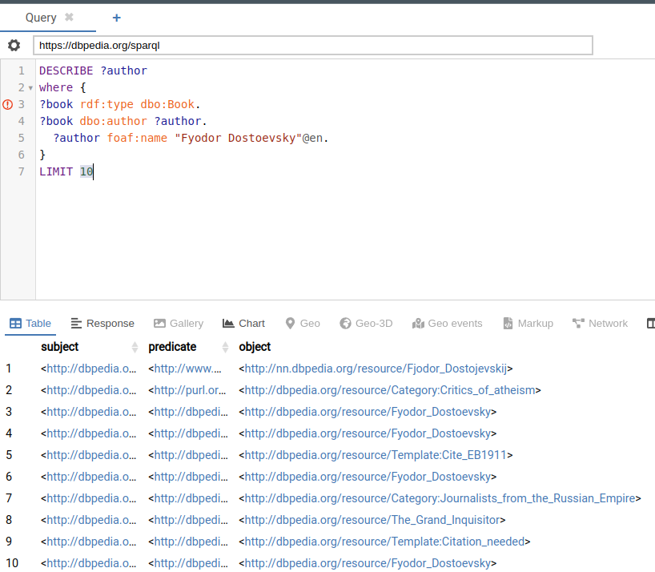
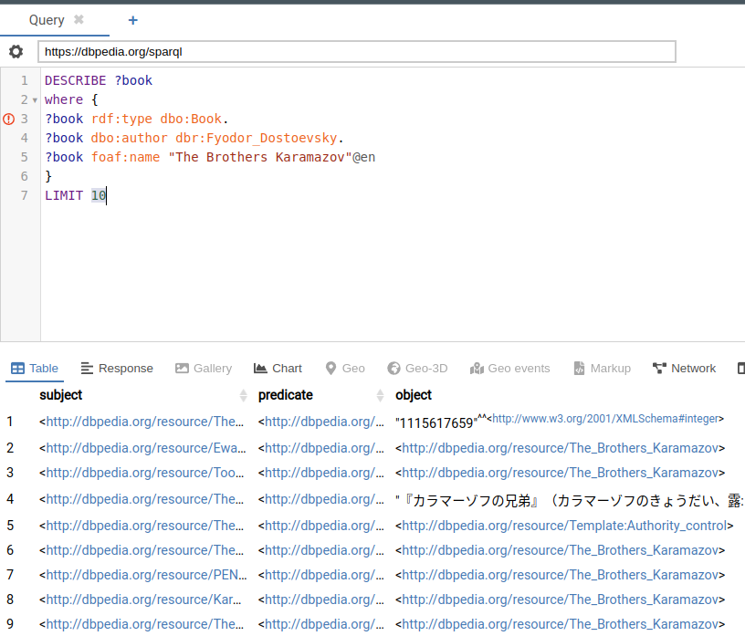
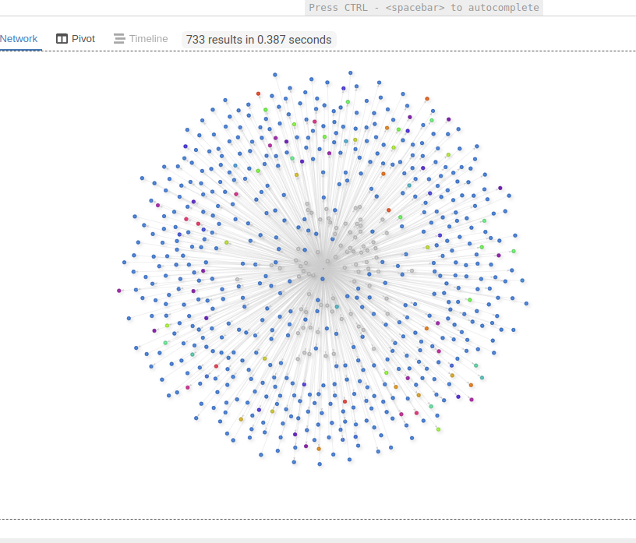
Вывод: в ходе выполнения данной работы использован запрос типа DESCRIBE для получения свойств заданного автора и свойств одной из его книг. После полученные результаты сравнены с теми, что получены в работе 2 и сделан вывод, что использование запроса типа DESCRIBE позволяет получить данные в более удобном виде. В завершение построена граф-схема связей полученных данных.

